ภาพข่าวประชาสัมพันธ์

“TVT” ลุยโรดโชว์ ปิดท้ายภาคกลาง
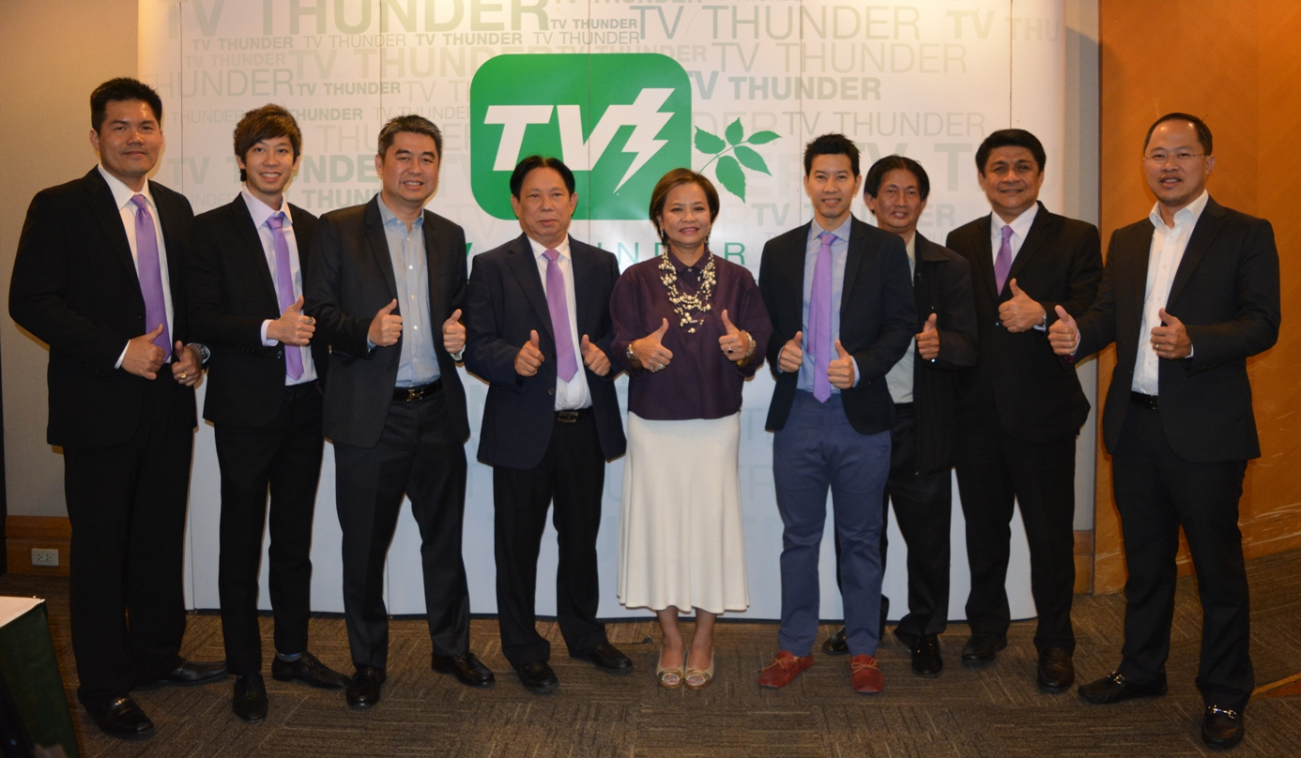

โรดโชว์ ตลท. นายสมพงษ์ วรรณภิญโญ(คนที่ 6 จากขวา) ประธานที่ปรึกษา นางภัทรภร
วรรณภิญโญ (คนที่ 5 จากขวา) ประธานเจ้าหน้าที่บริหาร นายพิรัฐ เย็นสุดใจ (คนที่ 4 จากขวา)
รองประธานเจ้าหน้าที่บริหาร นายณฐกฤต วรรณภิญโญ (คนที่ 8 จากขวา) ผู้ช่วยประธานเจ้าหน้าที่บริหารสายงานพัฒนาธุรกิจ บริษัท ทีวี ธันเดอร์ จำกัด (มหาชน) ร่วมกับ นายสมศักดิ์ ศิริชัยนฤมิตร (คนที่ 1 จากขวา) กรรมการผู้จัดการ บริษัท แอสเซท โปร แมเนจเม้นท์ จำกัด หรือ APM ในฐานะที่ปรึกษาทางการเงิน และ นายสมภพ กีระสุนทรพงษ์ (คนที่ 7 จากขวา) กรรมการผู้อำนวยการ บริษัทหลักทรัพย์ ฟินันเซียไซรัส จำกัด (มหาชน) ในฐานะแกนนำการจัดจำหน่ายหุ้น เพื่อนำเสนอข้อมูลหลักทรัพย์แก่นักลงทุน เตรียมพร้อมเพื่อเป็นบริษัทจดทะเบียนในตลาดหลักทรัพย์ เอ็ม เอ ไอ ณ ตลาดหลักทรัพย์แห่งประเทศไทย เมื่อเร็วๆ นี้

